Приложение № 1
К спецификации
по договору
№ _____ от «___» ____20 ___ г.

ТЕХНИЧЕСКОЕ ЗАДАНИЕ
на поставку обсадных труб из полиэтилена низкого давления (ПНД) с внешним диаметром 110мм и 160мм для ОСП «Буровой участок Хиагда» и ОСП «Далматовское»

РАЗДЕЛ 1. ОБЩИЕ СВЕДЕНИЯ
Подраздел 1.1 Наименование
Настоящее техническое задание распространяются на трубы обсадные (далее - трубы), предназначенные для крепления скважин и транспортирования жидких кислотных сред, к которым полиэтилен химически стоек, при рабочей температуре жидкости от 0 до 40°С, в том числе указанных в приложении 1.
Трубы изготавливают методом экструзии из полиэтилена ПЭ 100 (ГОСТ 18599-2001) в виде отрезков фиксированной длины с наружной и внутренней резьбой.
Подраздел 1.2 Сведения о новизне
Поставляемые трубы должны быть новыми, выпуска не ранее 2013 года, не бывшие в использовании, не из ремонта, не выставочный образец и т.д.

РАЗДЕЛ 2. ОБЛАСТЬ ПРИМЕНЕНИЯ
Трубы ПНД предназначены для крепления скважин и транспортирования жидких кислотных сред

РАЗДЕЛ 3. УСЛОВИЯ ЭКСПЛУАТАЦИИ
Диапазон рабочих температур - -40÷30°С
Диапазон температур хранения - -40÷30°С
Температура минимальная - -40°С
Температура максимальная - +30°С
Диапазон рабочих давлений – 1,0÷2,5МПа
Максимальное внутреннее давление в трубах (в скважине) - до 3,5МПа
Максимальное наружное избыточное давление на трубы (в скважине) – до 3,0МПа

РАЗДЕЛ 4. ТЕХНИЧЕСКИЕ ТРЕБОВАНИЯ
Труба ПНД 110х18:
Труба имеет гладкую наружную и внутреннюю поверхности.
- цвет трубы: черный;
- наружный диаметр 110⁺¹мм;
- толщина стенки 18⁺² SDR-6;
- материал: полиэтилен марки ПЭ 100 по ГОСТ 18599-2001;
- длина трубы 6м (без учета длины ниппеля резьбы) для труб предназначенных для ОСП «Буровой участок Хиагда» - труба оснащена резьбами для соединения между собой типа «труба в трубу».
- резьбы изготавливаются в соответствии с чертежом «ПНД-110х18 СТР, 01-009» (приложение №2)
- расчётное наружное сминающее давление 6,8МПа;
- относительное удлинение при разрыве не менее 350%;
- изменение продольных размеров после прогрева не более 3%.
Труба ПНД 160х18:
Труба имеет гладкую наружную и внутреннюю поверхности.
- цвет трубы: черный;
- наружный диаметр 160^{+1,5}мм;
- толщина стенки 18⁺² SDR-9;
- материал: полиэтилен марки ПЭ 100 по ГОСТ 18599-2001;
- длина трубы 6м (без учета длины ниппеля резьбы) для труб предназначенных для ОСП «Буровой участок Хиагда» и 10м (без учета длины ниппеля резьбы) для труб предназначенных для ОСП «Далматовское»;
- труба оснащена резьбами для соединения между собой типа «труба в трубу».
- резьбы изготавливаются в соответствии с чертежом «ПНД-160х18 СТР, 01-009» (приложение №3)
- расчётное наружное сминающее давление 3,2МПа;
- относительное удлинение при разрыве не менее 350%;
- изменение продольных размеров после прогрева не более 3%.

Предельное отклонение длины трубы в отрезке составляет +1 %.

Трубы должны соответствовать характеристикам, указанным в таблице 1.
Таблица 1
Наименование показателя | Значение показателя для труб из | Метод испытания
Наименование показателя | ПЭ 100 | Метод испытания
1. Внешний вид поверхности | Трубы должны иметь гладкую наружную и внутреннюю поверхности. Допускаются незначительные продольные полосы и волнистость, не выводящие толщину стенки за пределы допускаемых отклонений. На наружной и внутренней поверхностях труб не допускаются трещины, вздутия, раковины, посторонние включения, другие повреждения, ухудшающие эксплуатационные свойства. Цвет трубы черный. | п. 5.1 данного ТЗ
2. Относительное удлинение при разрыве, %, не менее | 350 | ГОСТ Р 53652.1-2009 и ГОСТ Р 53652.3-2009
3. Изменение длины труб после прогрева, %, не более | 3 | ГОСТ 27078-86 и п. 5.1 данного ТЗ
4. Стойкость при постоянном внутреннем давлении, при 20^{о}С, ч, не менее | При начальном напряжении в стенке трубы 12,0МПа  100 | ГОСТ 24157-80 и п. 5.1 данного ТЗ
5. Стойкость при постоянном внутреннем давлении при 80°С, ч, не менее | При начальном напряжении в стенке трубы 5,4МПа  165 | ГОСТ 24157-80 и п. 5.1 данного ТЗ
6. Стойкость при постоянном внутреннем давлении при 80 °С, ч, не менее | При начальном напряжении в стенке трубы 5,0МПа  1000 | ГОСТ 24157-80 и п. 5.1 данного ТЗ

Подраздел 4.2 Требования к маркировке
Маркировку наносят на поверхность трубы печатью или другим способом, не ухудшающим качество труб, с интервалом не более 200 мм.
Размер шрифта и качество маркировки должны обеспечивать её разборчивость без применения увеличительных приборов.
Маркировка должна включать в себя:
- наименование производителя и/или товарный знак,
- наименование и/или код места производства,
- условное обозначение трубы без слов «труба обсадная»,
- дату изготовления.
Допускается включать в маркировку другую информацию, например номер партии, линии и др.
Допускается наличие дополнительной маркировки на ярлыках, защищенных полимерной плёнкой, наклеиваемых на наружную поверхность трубы с указанием дополнительных данных.
Транспортная маркировка выполняется в соответствии с требованиями ГОСТ 14192-96.
Подраздел 4.3 Требования к упаковке
Для предотвращения повреждения резьбы при транспортировании, конец трубы с внутренней резьбой закрывают технологической наружной заглушкой, конец трубы с наружной резьбой обматывают воздушно-пузырчатой пленкой или другим упаковочным материалом, обеспечивающим сохранность резьбы.
Трубы связывают в пакеты массой до 1т, скрепляя их не менее чем в двух местах таким образом, чтобы расстояние между местами крепления было от 2 до 2,5 м, а для пакетов труб, предназначенных для районов Крайнего Севера и приравненных к ним местностей - от 1,0 до 1,5м.
Допускается трубы не связывать в пакеты по согласованию с Заказчиком.
При упаковке труб используют средства по ГОСТ 21650-76 или другие, по качеству не ниже указанных.

РАЗДЕЛ 5. ТРЕБОВАНИЯ ПО ПРАВИЛАМ СДАЧИ И ПРИЕМКИ
Подраздел 5.1 Порядок сдачи и приемки
Трубы принимают партиями. Партией считают количество труб одного номинального наружного диаметра и номинальной толщины стенки, изготовленных в установленный период времени из сырья одной марки и сопровождаемых одним документом о качестве (паспортом), содержащем:
- наименование и/или товарный знак изготовителя;
- место нахождения (юридический адрес) изготовителя;
- номер партии и дату изготовления;
- условное обозначение трубы;
- размер партии в метрах;
- тип сырья;
- результаты испытаний или подтверждение о соответствии качества труб требованиям настоящих технических условий;
- условия и сроки хранения у изготовителя.
Размер партии должен быть не более 5000м.
Для определения соответствия качества труб требованиям настоящих технических условий проводят приемосдаточные и периодические испытания.
Отбор проб от партии проводят методом случайной выборки. Допускается у изготовителя формировать объем выборки равномерно в течение производства.
Для определения овальности после экструзии пробы отбирают на выходе с технологической линии.
Частота контроля и объём выборки приведены в таблице 2.
Таблица 2
Наименование показателя | Частота контроля | Объем выборки
1. Внешний вид поверхности | На каждой партии | 5 проб
2 Размеры | На каждой партии | 5 проб
3. Относительное удлинение при разрыве | На каждой партии | 5 проб
4. Изменение длины труб после прогрева | 1 раз в 6 мес | 3 пробы
5. Стойкость при постоянном внутреннем давлении, при 20 ^{о}С | 1 раз в 3 мес | 3 пробы
6. Стойкость при постоянном внутреннем давлении при 80^{о}С, 165 ч | 1 раз в 1 мес | 3 пробы
7. Стойкость при постоянном внутреннем давлении при 80^{о}С, 1000ч | 1 раз в 6 мес | 1 проба

При проведении приемо-сдаточных испытаний в случае, если хотя бы по одному показателю будут получены неудовлетворительные результаты, по этому показателю проводят повторные испытания на удвоенной выборке.
При получении неудовлетворительных результатов повторных приемосдаточных испытаний партию труб бракуют.
При проведении периодических испытаний в случае, если хотя бы по одному показателю будут получены неудовлетворительные результаты, по этому показателю проводят повторные испытания на удвоенной выборке.
При получении неудовлетворительных результатов повторных периодических испытаний их переводят в категорию приемосдаточных испытаний до получения положительных результатов по данному показателю, а партию труб бракуют.
Определение размеров
Размеры труб определяют в соответствии с ГОСТ Р ИСО 3126 при температуре (23±5)°С на каждой пробе. Перед испытанием пробы выдерживают при указанной температуре не менее 4 ч.
В случае разногласий размеры определяют при температуре (23 ± 2)°С.
Применяемый измерительный инструмент:
- штангенциркуль по ГОСТ 166-88,
- линейка металлическая по ГОСТ 427-75,
- стенкомер по ГОСТ 11358-89,
- рулетка по ГОСТ 7502-98;
- другие средства измерений, по метрологическим характеристикам не ниже указанных.
Диаметр и толщину стенки трубы определяют до нанесения резьбы.
Определение среднего наружного диаметра dn проводят на расстоянии не менее 50мм от торца трубы в одном сечении. Измерения проводят штангенциркулем или микрометром типа МК.
Допускается определять средний наружный диаметр как среднеарифметическое результатов четырех равномерно распределенных измерений диаметров.
Полученные значения среднего наружного диаметра трубы должны соответствовать указанным в Приложение №4
Толщину стенки труб еп измеряют микрометром типа МТ или стенкомером на расстоянии 20 мм от торца.
Полученные минимальное и максимальное значения толщины стенки должны быть в пределах указанных в таблице.
Овальность трубы после экструзии определяют по ГОСТ Р ИСО 3126-2007, как разность между максимальным и минимальным наружными диаметрами, определяемыми в одном сечении пробы штангенциркулем или микрометром типа МК. Полученное значение должно соответствовать указанному в Приложение №4.
Длину трубы измеряют рулеткой.
Изменение длины трубы после прогрева
Определение изменения длины труб после прогрева проводят по ГОСТ 27078-86 при температуре (110±2)^{о}С.
Определение стойкости при постоянном внутреннем давлении проводят по ГОСТ 24157-80 на трех пробах. Из каждой пробы изготовляют по одному образцу. При этом для вычисления испытательного давления средний наружный диаметр и минимальную толщину стенки определяют в соответствии с вышеизложенными пунктами данного ТЗ.
Подраздел 5.2 Требования по передаче заказчику технических и иных документов при поставке товаров
- сертификат качества поставляемой продукции;
- гарантийное письмо от завода изготовителя о подтверждении полномочий продавца по осуществлению поставки оборудования и другие документы, передающиеся при передаче товара покупателю.

РАЗДЕЛ 6. ТРЕБОВАНИЯ К ТРАНСПОРТИРОВАНИЮ
Трубы транспортируют любым видом транспорта в соответствии с нормативно-правовыми актами и правилами перевозки грузов, действующими на соответствующем виде транспорта, ГОСТ 26653-90, а также ГОСТ 22235-76 - на железнодорожном транспорте. При транспортировании труб в крытых вагонах масса пакета должна быть не более 1,25т, длина труб в отрезках - не более 5,5м.
Для транспортирования труб водным транспортом рекомендуется применять несущие средства пакетирования.
При транспортировании и хранении труб необходимо принимать меры предосторожности, во избежание механических повреждений или деформаций. Не допускаются загрязнения поверхностей труб, в том числе нефтепродуктами, маслами; трубы следует укладывать на ровную поверхность без выступов и неровностей. Длина выступающих концов не должна превышать 1м.

РАЗДЕЛ 7. ТРЕБОВАНИЯ К ХРАНЕНИЮ
- трубы должны храниться на ровных площадях в горизонтальном положении;
- при хранении труб не должны находиться в напряженном, изогнутом положении;
- трубы не должны находиться под воздействием прямых солнечных лучей.
Трубы хранят по ГОСТ 15150-69, раздел 10, в условиях 5 (навесы в макро- климатических районах с умеренным и холодным климатом). Допускается хранение труб в условиях 8 (открытые площадки в макроклиматических районах с умеренным и холодным климатом) сроком не более 12 месяцев, включая срок хранения у изготовителя. По истечении указанного срока хранения трубы должны быть испытаны по показателям «стойкость при постоянном внутреннем давлении при 80оС не менее 165ч», «относительное удлинение при разрыве», «термостабильность труб при 200оС».
В закрытых помещениях трубы хранят на расстоянии не менее 1 м от нагревательных приборов.
Высота штабеля при хранении труб не должна превышать 2 м.

РАЗДЕЛ 8. ТРЕБОВАНИЯ К ОБЪЕМУ И/ИЛИ СРОКУ ПРЕДОСТАВЛЕНИЯ ГАРАНТИЙ
Гарантийный срок - два года от даты изготовления.

РАЗДЕЛ 9. ТРЕБОВАНИЯ К ОБСЛУЖИВАНИЮ
-

РАЗДЕЛ 10. ЭКОЛОГИЧЕСКИЕ ТРЕБОВАНИЯ
Трубы при хранении и эксплуатации не выделяют в окружающую среду токсичных веществ и не оказывают при непосредственном контакте влияния на организм человека, работа с ними не требует особых мер предосторожности.
При переработке полиэтилена возможно выделение продуктов термоокислительной деструкции, предельно допустимые концентрации которых в воздухе рабочей зоны производственных помещений, класс опасности и действие на организм приведены в таблице № 3.
Таблица №3
Наименование продукта | Предельно допустимая концентрация, мг/м³ по ГН 2.2.5.1313 | Класс опасности по ГОСТ 12.1.007-76 | Действие на организм
Формальдегид | 0,5 | 2 | Выраженное раздражающее сенсибилизирующее
Ацетальдегид | 5 | 3 | Общее токсическое
Углерода оксид | 20 | 4 | Общее токсическое
Органические кислоты (в пересчете на уксусную кислоту) | 5 | 3 | Общее токсическое
Трубы стойки к деструкции в атмосферных условиях при соблюдении условий эксплуатации и хранения. Образующиеся при производстве труб твердые отходы не токсичны, обезвреживания не требуют, подлежат переработке.
Непригодные для переработки отходы подлежат уничтожению в соответствии с санитарными правилами, предусматривающими порядок накопления, транспортирования, обезвреживания и захоронения промышленных отходов.
Применительно к использованию, транспортированию и хранению труб специальные требования к охране окружающей среды не предъявляются.

РАЗДЕЛ 11. ТРЕБОВАНИЯ ПО БЕЗОПАСНОСТИ
Полиэтилен, из которого изготовлены трубы - горючий материал по ГОСТ 12.1.044-89, температура воспламенения полиэтилена - около 365°С.
Тушение горящих труб проводят распыленной водой со смачивателем, огнетушащими составами (средствами), двуокисью углерода, пеной, порошком, песком, кошмой. Тушить возгорание необходимо в противогазах марки М или БКФ по ГОСТ 12.4.121-83.

РАЗДЕЛ 12. ТРЕБОВАНИЯ К КАЧЕСТВУ
Материал: полиэтилен марки ПЭ 100 по ГОСТ 18599-2001;
Свойства материала труб
Б.1 Трубы изготовляют из композиций полиэтилена с термо- и светостабилизаторами и другими технологическими добавками, предназначенными для производства труб.
Б.2 Материал для труб должен отвечать требованиям, приведенным в таблице Б.1.
Таблица Б .1
Наименование показателя | Значение показателя | Метод испытания
Наименование показателя | ПЭ 100 | Метод испытания
1. Плотность при 23°С базовой марки, кг/м³, не менее | 930 | ГОСТ 15139-69,  разделы 4, 5, 6
2. Показатель текучести расплава при 190°С и нагрузке 5 кгс (49,05 Н), г/10 мин | 0,1-0,5 | ГОСТ 11645-73
3. Разброс показателя текучести расплава в пределах партии, %, не более | ±20 | ГОСТ 16338-85,  пункт 5.14
6. Термостабильность при 200°С, мин, не менее | 20 | ГОСТ 11262-80
7. Массовая доля летучих веществ, мг/кг, не более | 350 | ГОСТ 26359-84
8. Массовая доля технического углерода (сажи)*, % | 2,0-2,5 | ГОСТ 26311-84
9. Распределение технического углерода (сажи) или пигмента 9.1 класс Тип | <3  А.1, А.2, А.3 или B | ГОСТ 16338-85, пункт 5.18, ГОСТ 16337 3.20.2, нормативным или техническим документам на полиэтилен
или 9.2 тип (для сажи) | I-II
* Для марок, светостабилизированных сажей

РАЗДЕЛ 13. ДОПОЛНИТЕЛЬНЫЕ (ИНЫЕ) ТРЕБОВАНИЯ
-

РАЗДЕЛ 14. ТРЕБОВАНИЯ К КОЛИЧЕСТВУ И СРОКУ (ПЕРИОДИЧНОСТИ) ПОСТАВКИ
- поставка в соответствии со спецификацией

РАЗДЕЛ 15. ТРЕБОВАНИЕ К ФОРМЕ ПРЕДСТАВЛЯЕМОЙ ИНФОРМАЦИИ
Вся предоставляемая информация должна быть на русском языке

РАЗДЕЛ 16. ПЕРЕЧЕНЬ ПРИНЯТЫХ СОКРАЩЕНИЙ
№ п/п | Сокращение | Расшифровка сокращения

РАЗДЕЛ 17. ПЕРЕЧЕНЬ ПРИЛОЖЕНИЙ
№ п/п | Наименование приложения | Номер страницы
1 | Приложение № 1 «Химическая стойкость полиэтилена» | 2
2 | Приложение №2: Чертеж резьбы «ПНД-110х18 СТР, 01-009» | 1
3 | Приложение №3: Чертеж резьбы «ПНД-160х18 СТР, 01-009» | 1
4 | Приложение №4: «Размеры труб и минимальное расчётное внешнее сминающее давление размеры в миллиметрах» | 1

Приложение № 1 «Химическая стойкость полиэтилена"

Реагент |  | Концентрация | Стойкость
Название | Формула | Концентрация | 20°С | 50°С
алюминия нитрат | Al(NO₃)₃ | насыщенный р-р | с | с
алюминия сульфат | Al(SO₄)₃ | насыщенный р-р | c | c
алюминия хлорид | AlCl₃ | насыщенный р-р | с | с
аммония ацетат | CH₃COONH₄ | насыщенный р-р | с | с
аммония нитрат | NH₄ NO₃ | насыщенный р-р | с | с
аммония гидрокарбонат | NH₄HCO₃ | насыщенный р-р | с | с
аммония карбонат | (NH₄)₂CO₃ | насыщенный р-р | с | с
аммония сульфат | (NH₄)₂SO4 | насыщенный р-р | с | с
аммония сульфид | (NH₄)₂S | насыщенный р-р | с | с
аммония тиоцианат | NH₄SCN | насыщенный р-р | c | c
аммония фторид | NH4F | насыщенный р-р | с | с
аммония хлорид | NH4Cl | насыщенный р-р | с | с
бария бромид | BaBr2 | насыщенный р-р | c | c
бария гидроксид | Ba(OH)2 | насыщенный р-р | c | c
бария сульфид | BaS | насыщенный р-р | с | с
бария хлорид | BaCl2 | насыщенный р-р | c | c
бутанол | CH3CH2CH2CH2OH | технически чистый | с | с
вода | H2O |  | c | c
вода дистиллированная | H2O |  | c | c
вода минеральная |  |  | с | с
вода морская |  |  | с | с
глицерин | CH2OH-CHOH-CH2OH | технически чистый | с | с
гликолевая кислота | C2H4O3 | водный раствор | с | с
глюкоза | C6H12O6 | водный раствор | c | c
декстрин | (C6H10O5)n x H2O | водный р-р | с | с
диоксан | C4H8O2 | технически чистый | с | с
желатин |  | водный раствор | с | с
калия карбонат | K2CO3 | насыщенный р-р | с | с
калия нитрат | KNO3 | водный р-р | с | с
калия перхлорат | KClO4 | насыщенный р-р | с | с
калия сульфат | K2SO4 | водный р-р | с | с
кальция гидроксид | Ca(OH)2 | насыщенный р-р | с | с
кальция гидросульфит | Ca(HSO3)2 | водный р-р | с | с
кальция нитрат | Ca(NO3)2 | насыщенный р-р | с | с
кальция хлорид | CaCl2 | насыщенный р-р | с | с
кислота адипиновая | HOOC-(CH2)4-COOH | насыщенный р-р | с | с
кислота азотная | HNO3 | 25% р-р | c | c
кислота бензойная | C6H5COOH | насыщенный р-р | с | с
кислота борная | H3BO3 | насыщенный р-р | с | с
кислота гликолевая | CH2(OH)COOH | водный р-р | c | c
кислота лимонная | C6H8O7 | насыщенный р-р | с | с
кислота малеиновая | HO2CCHCHCO2H | насыщенный р-р | c | c
кислота молочная | CH3CH(OH)COOH | технически чистая | с | с
кислота муравьиная | HCOOH | технически чистая | c | c
кислота мышьяковая | H3AsO4 | насыщенный р-р | с | с
кислота ортофосфорная | H3PO4 | 50% | c | c
кислота плавиковая | HF | 10% | c | c
кислота пропионовая | CH3CH2COOH | 50% р-р | c | с
кислота салициловая | С6Н4(ОН)СООН | насыщенный р-р | с | с
кислота серная | H2SO4 | 75% | с | с
кислота синильная | HCN | водный р-р | с | с
кислота уксусная | CH3COOH | водный р-р | с | с
кислота хлоруксусная | CH2CICOOH | водный р-р | с | с
кислота щавелевая | H2C2O42H2O | насыщенный р-р | с | с
магния гидроксид | Mg(OH)2 | насыщенный р-р | с | с
магния нитрат | Mg(NO3)2 | насыщенный р-р | с | с
магния сульфат | MgSO4 | насыщенный р-р | с | с
магния хлорид | MgCl2 | насыщенный р-р | c | c
меди нитрат | Cu(NO3)2 | насыщенный р-р | с | с
меди сульфат | CuSO4 | насыщенный р-р | с | с
меди хлорид | CuCl2 | насыщенный р-р | с | с
меди цианид | Cu(CN)2 | насыщенный р-р | c | c
молоко |  |  | с | с
мочевина | CO(N H2)2 | водный р-р | с | с
натрия ацетат | CH3COONa | насыщенный р-р | с | с
натрия бензоат | C6H5COONa | насыщенный р-р | с | с
натрия бромид | NaBr | насыщенный р-р | с | с
натрия гидрокарбонат | NaHCO3 | насыщенный р-р | с | с
натрия гидроксид | NaOH | водный р-р | с | с
натрия гидросульфат | NaHSO4 | насыщенный р-р | с | с
натрия гидросульфит | NaHSO3 | насыщенный р-р | c | c
натрия карбонат | Na2CO3 | насыщенный р-р | с | с
натрия нитрат | NaNO3 | насыщенный р-р | с | с
натрия нитрит | NaNO2 | насыщенный р-р | с | с
натрия ортофосфат | Na3PO4 | насыщенный р-р | c | c
натрия силикат | Na2SiO3 | водный р-р | с | с
натрия сульфат | Na2SO4 | насыщенный р-р | с | с
натрия сульфид | Na2S | насыщенный р-р | с | с
натрия сульфит | Na2SO3 | насыщенный р-р | с | с
натрия тиосульфат | Na2S2O3 x 5H2O | насыщенный р-р | с | с
натрия фторид | NaF | насыщенный р-р | с | с
натрия хлорат | NaClO3 | насыщенный р-р | с | с
натрия хлорид | NaCl | насыщенный р-р | с | с
натрия хромат | Na2CrO4 | разбавленный р-р | с | с
натрия цианид | NaCN | насыщенный р-р | с | с
никеля нитрат | Ni(NO3)2 | насыщенный р-р | с | с
никеля сульфат | NiSO4 | насыщенный р-р | с | с
никеля хлорид | NiCl2 | насыщенный р-р | с | с
нитрат железа (III) | Fe(NO3)3 | насыщенный р-р | с | с
пероксид водорода | H2O2 | 30% | с | с
свинца ацетат | (CH3COO)2Pb | насыщенный р-р | с | с
серебра ацетат | CH3COOAg | насыщенный р-р | c | c
серебра нитрат | AgNO3 | насыщенный р-р | c | c
серебра цианид | AgCN | насыщенный р-р | c | c
спирт метиловый | CH3OH | технически чистый | c | c
сульфат железа (II) | FeSO4 | насыщенный р-р | с | с
сульфат железа (III) | Fe2(SO4)3 | насыщенный р-р | с | с
фенол | C6H5OH | водный р-р | c | c
формальдегид | CH2O | 30-40% | с | с
хлорид железа (II) | FeCl2 | насыщенный р-р | с | с
хлорид железа (III) | FeCl3 | насыщенный р-р | c | c
цинка нитрат | Zn(NO3)2 | насыщенный р-р | c | c
цинка сульфат | ZnSO4 | насыщенный р-р | с | с
цинка хлорид | ZnCl2 | насыщенный р-р | с | с
этиленгликоль | CH2OHCH2OH | насыщенный р-р | с | с
Примечание - условное обозначение «с» - стойкий

Приложение №2: Чертеж резьбы «ПНД-110х18 СТР, 01-009»

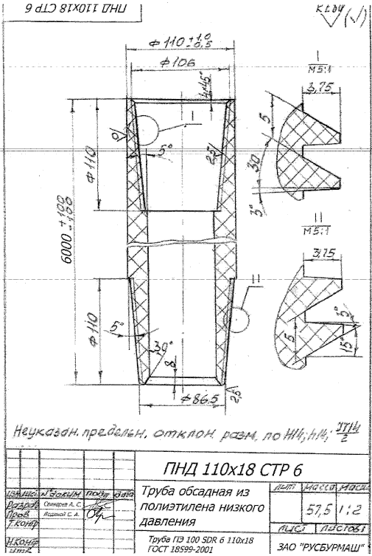

Приложение №3: Чертеж резьбы «ПНД-160х18 СТР, 01-009»

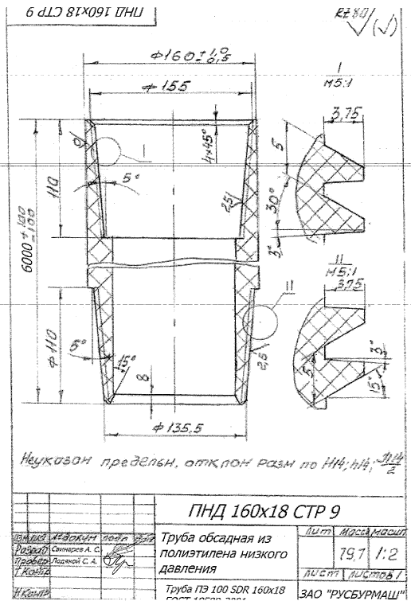
Диаметр D |  | Овальность, не более | Толщина стенки e_{n} |  | Размеры резьбы |  |  |  | Минимальное расчётное внешнее сминающее давление, МПа
Номин. | Пред. откл | Овальность, не более | Номин. | Пред. откл | d₁* | d₂* | l |  | ПЭ 100
 |  |  |  |  |  |  | Номин. | Пред. откл. | ПЭ 100
110 | +1,0 | 2,2 | 18,0 | +2,0 | 106,0 | 86,5 | 110 | +5,0 | 6,8
160 | +1,5 | 3,2 | 18,0 | +2,0 | 155,0 | 135,5 | 110 | +5,0 | 3,2
* Размеры для справок.
Приложение №4:
«Размеры труб и минимальное расчётное внешнее сминающее давление размеры в миллиметрах»

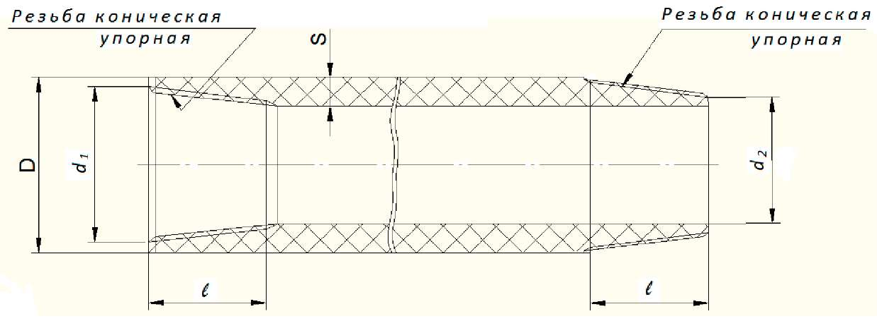

Покупатель | Поставщик
ЗАО «РУСБУРМАШ»
Генеральный директор

______________/Савельев И.П. | __________________/_______________

